TRƯỜNG ĐẠI HỌC SÀI GÒN
KHOA TOÁN-ỨNG DỤNG

BÁO CÁO
THỰC HÀNH K NEAREST NEIGHBORS

Giảng viên hướng dẫn: Đỗ Như Tài
Môn: Khai phá dữ liệu
Sinh viên thực hiện:
Trần Thu Hiền – 3123580013
Nguyễn Châu Nhật Tường – 3123580060
Phạm Ngọc Phương Uyên – 3123580061
Lớp: DDU1231

Thành phố Hồ Chí Minh, tháng 11 năm 2025

MỤC LỤC
1. MỞ ĐẦU 2
2. CƠ SỞ LÝ THUYẾT 2
2.1. Giới thiệu thuật toán K-Nearest Neighbors (KNN) 2
2.2. Các bước hoạt động của KNN 2
3. THỰC NGHIỆM VÀ KẾT QUẢ 3
3.1. Bài toán 1: Phân loại loài hoa Iris (Toy Example) 3
a. Biểu đồ hộp (Box Plot) 3
b. Ma trận tương quan (Correlation Matrix) 4
c. Biểu đồ phân tán cặp (Pair Plot) 5
3.2. Bài toán 2: Nhận dạng ký tự 7
4. TRỰC QUAN HÓA VÀ PHÂN TÍCH KẾT QUẢ 9
4.1. Biểu đồ 1: Phân bố 26 chữ cái trong dataset 9
4.2. Biểu đồ 2: Ma trận nhầm lẫn (A-J) 9
4.3. Biểu đồ 3: Accuracy theo giá trị K 10
4.4. Biểu đồ 4 & 5: Phân bố của đặc trưng 'Width' và 'Height' 11
4.5. Biểu đồ 6: Độ chính xác theo từng chữ cái (A-J) 11
5. TỔNG KẾT VÀ KẾT LUẬN CHUNG 12
6. TÀI LIỆU THAM KHẢO 12

1. MỞ ĐẦU
Báo cáo này trình bày chi tiết quá trình thực hành và kết quả của việc ứng dụng thuật toán K Láng giềng gần nhất (K-Nearest Neighbors - KNN) để giải quyết hai bài toán phân lớp kinh điển: phân loại loài hoa trên tập dữ liệu Iris và nhận dạng ký tự trên tập dữ liệu UCI Letter-Recognition.
Mục tiêu chính của buổi thực hành là:
- Hiểu rõ nguyên lý hoạt động và cách cài đặt thuật toán KNN từ đầu.
- Thực hiện các bước khám phá, tiền xử lý dữ liệu cần thiết cho mô hình.
- Áp dụng thuật toán vào các tập dữ liệu thực tế có quy mô và độ phức tạp khác nhau.
- Đánh giá độ chính xác, hiệu quả của mô hình và thực hiện tối ưu hóa tham số k để cải thiện kết quả.

2. CƠ SỞ LÝ THUYẾT

2.1. Giới thiệu thuật toán K-Nearest Neighbors (KNN)
K-Nearest Neighbors là một thuật toán học có giám sát (supervised learning) đơn giản nhưng hiệu quả, được sử dụng cho cả bài toán phân lớp (classification) và hồi quy (regression). Nguyên tắc cốt lõi của KNN là một điểm dữ liệu mới sẽ được phân loại dựa trên "sự tương đồng" với các điểm dữ liệu đã biết trong không gian đặc trưng.

2.2. Các bước hoạt động của KNN
- Xác định tham số k: Chọn số láng giềng gần nhất (k) sẽ được xem xét.
- Tính khoảng cách: Tính khoảng cách từ điểm dữ liệu mới cần phân loại đến tất cả các điểm dữ liệu trong tập huấn luyện. Phép đo khoảng cách phổ biến nhất là Euclidean.
- Tìm k láng giềng gần nhất: Sắp xếp các khoảng cách theo thứ tự tăng dần và xác định k điểm dữ liệu có khoảng cách nhỏ nhất.
- Bỏ phiếu (Voting): Đối với bài toán phân lớp, lấy nhãn (class) của k láng giềng đó và thực hiện "bỏ phiếu". Nhãn có số phiếu cao nhất sẽ được gán cho điểm dữ liệu mới.

3. THỰC NGHIỆM VÀ KẾT QUẢ

3.1. Bài toán 1: Phân loại loài hoa Iris (Toy Example)
- Mục tiêu: Xây dựng một mô hình phân loại có khả năng dự đoán chính xác loài hoa Iris (setosa, versicolor, hoặc virginica) dựa trên 4 đặc trưng hình thái học: chiều dài đài hoa, chiều rộng đài hoa, chiều dài cánh hoa, và chiều rộng cánh hoa.
- Tập dữ liệu: Sử dụng tập dữ liệu Iris kinh điển từ thư viện scikit-learn, bao gồm 150 mẫu, chia đều cho 3 loài hoa.
Trước khi xây dựng mô hình, tiến hành phân tích dữ liệu để hiểu rõ hơn về đặc tính và cấu trúc của dataset.
- Tổng quan và Thống kê mô tả:
  - Dữ liệu gồm 150 mẫu, 4 thuộc tính (features) kiểu số (float64) và 1 thuộc tính mục tiêu (target) dạng danh mục.
  - Phân bố các lớp: Dữ liệu rất cân bằng, mỗi loài hoa (setosa, versicolor, virginica) đều có 50 mẫu. Điều này rất thuận lợi cho việc huấn luyện mô hình mà không lo bị thiên vị.
  - Kiểm tra dữ liệu thiếu và trùng lặp: Dữ liệu không có giá trị thiếu. Tuy nhiên, phát hiện có 1 dòng dữ liệu bị trùng lặp hoàn toàn và sẽ được xử lý ở bước tiền xử lý.
- Trực quan hóa và Phân tích:

a. Biểu đồ hộp (Box Plot)
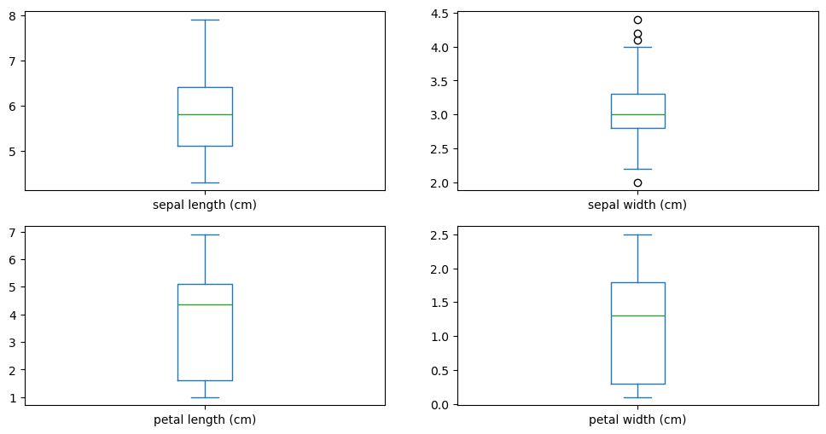
  - Phân tích: Biểu đồ hộp cho thấy phân phối của từng đặc trưng.
    - sepal width có một vài điểm ngoại lai (outliers).
    - Độ trải rộng (phạm vi biến thiên) giữa các đặc trưng khá khác nhau, ví dụ petal length có độ biến thiên lớn hơn nhiều so với petal width. Điều này củng cố sự cần thiết của việc chuẩn hóa dữ liệu ở bước sau.

b. Ma trận tương quan (Correlation Matrix)
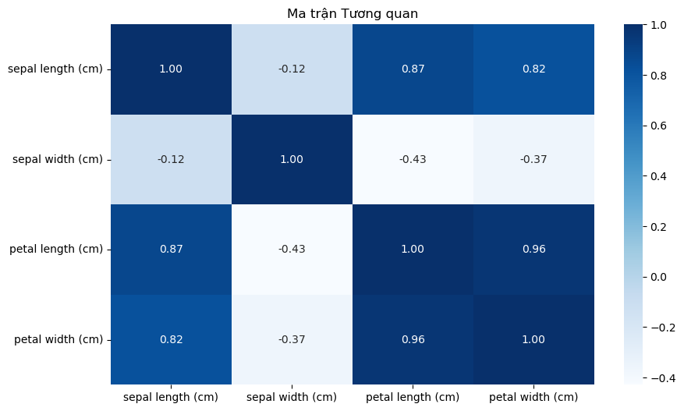
  - Phân tích: Ma trận tương quan cho thấy mức độ quan hệ tuyến tính giữa các cặp đặc trưng.
    - Có sự tương quan dương rất mạnh giữa petal length và petal width (hệ số 0.96). Điều này có nghĩa là khi chiều dài cánh hoa tăng thì chiều rộng cánh hoa cũng có xu hướng tăng mạnh theo.
    - sepal length cũng có tương quan dương mạnh với petal length (0.87) và petal width (0.82).
    - sepal width có tương quan âm yếu với các đặc trưng còn lại. Mối tương quan mạnh giữa các đặc trưng có thể là một dấu hiệu cho thấy có thể giảm chiều dữ liệu, nhưng trong bài toán này, chúng ta vẫn sử dụng cả 4 đặc trưng.

c. Biểu đồ phân tán cặp (Pair Plot)
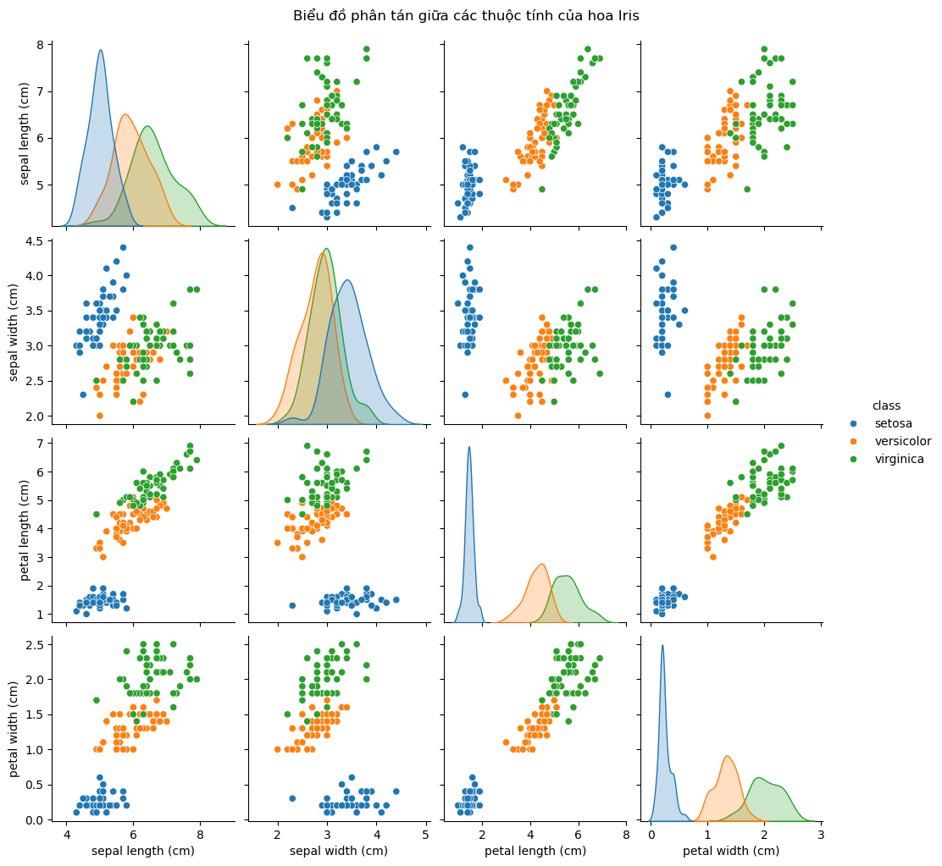
  - Phân tích: Đây là biểu đồ quan trọng nhất, cho thấy mối quan hệ giữa các cặp đặc trưng và khả năng phân tách của các lớp.
    - Loài setosa (màu xanh dương): Hoàn toàn tách biệt so với hai loài còn lại trên hầu hết các biểu đồ phân tán. Đặc biệt, dựa vào petal length và petal width, có thể dễ dàng vẽ một đường thẳng để phân loại chính xác tất cả các mẫu setosa.
    - Loài versicolor (màu cam) và virginica (màu xanh lá): Hai loài này có sự chồng chéo nhất định, đặc biệt là ở các đặc trưng về đài hoa (sepal length, sepal width). Tuy nhiên, khi xét các đặc trưng về cánh hoa (petal length, petal width), sự phân tách trở nên rõ ràng hơn nhiều.
  - Kết luận từ EDA: Dữ liệu Iris có cấu trúc rất tốt và khả năng phân tách cao, đặc biệt là loài setosa. Điều này dự báo rằng các thuật toán phân loại, kể cả những thuật toán đơn giản như KNN, sẽ cho kết quả rất tốt.
- Xử lý dữ liệu trùng: Loại bỏ 1 dòng bị trùng lặp, số lượng mẫu còn lại là 149.
- Chia dữ liệu: Dữ liệu được chia thành tập huấn luyện (104 mẫu - 70%) và tập kiểm thử (45 mẫu - 30%), sử dụng random_state=42 để đảm bảo kết quả có thể tái lập.
- Chuẩn hóa dữ liệu (Scaling): Áp dụng StandardScaler trên tập huấn luyện và biến đổi cả tập huấn luyện và kiểm thử. Lý do: KNN là thuật toán dựa trên khoảng cách. Việc chuẩn hóa giúp đảm bảo tất cả các đặc trưng có cùng một thang đo, tránh tình trạng đặc trưng có thang đo lớn (như sepal length) lấn át các đặc trưng có thang đo nhỏ (petal width) khi tính khoảng cách, từ đó cải thiện hiệu suất của mô hình.
- Cài đặt và Huấn luyện: Sử dụng lớp KNearestNeighbors đã được cài đặt thủ công. Mô hình được khởi tạo với k=3 và được "huấn luyện" bằng cách nạp dữ liệu từ tập X_train_scaled và y_train.
- Kết quả dự đoán:
  - Độ chính xác (Accuracy): 100.00%
  - Báo cáo phân loại chi tiết:
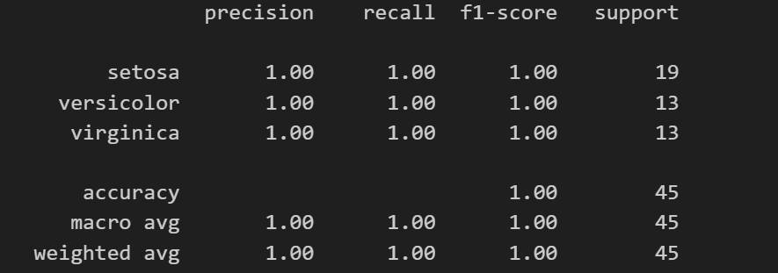
- Ma trận nhầm lẫn (Confusion Matrix):
 | Dự đoán setosa | Dự đoán versicolor | Dự đoán virginica
Thực tế setosa | 19 | 0 | 0
Thực tế versicolor | 0 | 13 | 0
Thực tế virginica | 0 | 0 | 13
- Đánh giá và Nhận xét:
  - Mô hình đạt độ chính xác tuyệt đối 100% trên tập dữ liệu kiểm thử.
  - Các chỉ số Precision, Recall, và F1-score đều bằng 1.00 cho cả ba lớp. Điều này có nghĩa là mô hình không có bất kỳ dự đoán dương tính giả (false positive), âm tính giả (false negative) nào.
  - Ma trận nhầm lẫn khẳng định kết quả này, với tất cả các giá trị đều nằm trên đường chéo chính, cho thấy không có bất kỳ sự nhầm lẫn nào giữa các lớp.
  - Kết quả này hoàn toàn phù hợp với những phân tích từ EDA, khi dữ liệu cho thấy khả năng phân tách rất cao.
Thuật toán K-Nearest Neighbors đã chứng tỏ hiệu quả vượt trội trên tập dữ liệu Iris. Với k=3, mô hình có thể phân loại chính xác tuyệt đối tất cả các mẫu trong tập kiểm thử. Thành công này đến từ cả sự đơn giản, hiệu quả của thuật toán và đặc biệt là cấu trúc dữ liệu rất tốt của tập Iris.

3.2. Bài toán 2: Nhận dạng ký tự
- Mô tả: Tập dữ liệu UCI Letter-Recognition bao gồm 20,000 mẫu. Mỗi mẫu có 16 đặc trưng thống kê (như kích thước box, số điểm ảnh, moment,...) để phân loại 26 chữ cái từ A đến Z.
- Phân tích:
  - Dữ liệu có 20,000 mẫu, 16 thuộc tính số.
  - Không có giá trị thiếu.
  - Phát hiện có 1626 dòng trùng lặp và đã được loại bỏ, còn lại 18374 mẫu.
  - Sự phân bố các lớp (chữ cái) là tương đối cân bằng.
- Tiền xử lý:
  - Xóa dữ liệu trùng: Loại bỏ 1626 dòng trùng.
  - Mã hóa nhãn (Label Encoding): Chuyển đổi các nhãn chữ cái (A-Z) thành dạng
số (0-25) bằng LabelEncoder.
  - Chia dữ liệu: Chia dữ liệu thành tập huấn luyện (70%) và tập kiểm thử (30%).
  - Chuẩn hóa dữ liệu: Sử dụng StandardScaler cho các đặc trưng.
- Cài đặt: Sử dụng lại lớp KNearestNeighbors đã xây dựng ở trên. Dựa trên kinh nghiệm và số lượng lớp lớn (26 lớp), mô hình được khởi tạo với k=5 để có kết quả tốt hơn.
- Huấn luyện và Dự đoán: Quá trình tương tự bài toán 1 nhưng trên tập dữ liệu lớn hơn.
- Kết quả (với k=5):
  - Độ chính xác (Accuracy): 94.67%
  - Precision (Macro Avg): 94.75%
  - Recall (Macro Avg): 94.68%
  - F1-Score (Macro Avg): 94.69%
- Nhận xét: Mô hình KNN cài đặt từ đầu đạt độ chính xác rất cao (gần 95%) trên một tập dữ liệu lớn và phức tạp. Các chỉ số Precision, Recall và F1-score đều cao và đồng đều, cho thấy mô hình hoạt động tốt trên hầu hết các lớp.
- Mục tiêu: Tìm giá trị k tốt nhất để tối đa hóa độ chính xác của mô hình.
- Phương pháp: Thử nghiệm các giá trị k trong khoảng từ 1 đến 10. Để tiết kiệm thời gian, quá trình này được thực hiện trên một tập con gồm 1000 mẫu từ tập kiểm thử.
- Kết quả:
  - Độ chính xác cao nhất đạt được khi k = 4, với accuracy là 95.20%.
  - Biểu đồ "Accuracy theo giá trị K" cho thấy độ chính xác tăng nhanh từ k=1 đến k=4, sau đó giảm dần khi k tăng lên.
- Nhận xét: Việc lựa chọn k có ảnh hưởng trực tiếp đến hiệu suất mô hình. Giá trị k quá nhỏ (ví dụ k=1) dễ bị ảnh hưởng bởi nhiễu, trong khi giá trị k quá lớn có thể làm mất đi tính "địa phương" của thuật toán. k=4 là điểm cân bằng tốt nhất cho bài toán này.

4. TRỰC QUAN HÓA VÀ PHÂN TÍCH KẾT QUẢ

4.1. Biểu đồ 1: Phân bố 26 chữ cái trong dataset
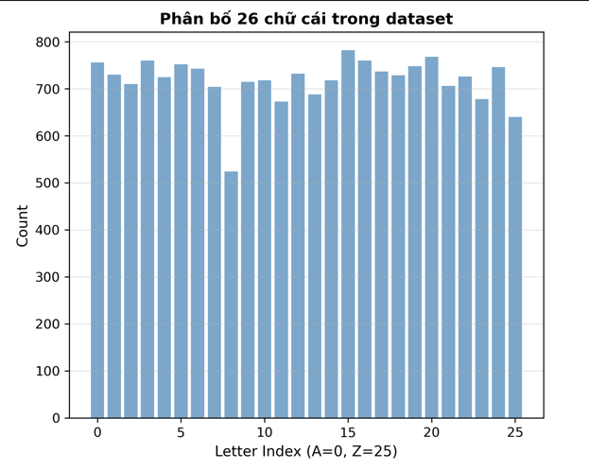
- Phân tích: Biểu đồ cột này cho thấy số lượng mẫu của mỗi chữ cái trong tập dữ liệu là tương đối đồng đều, dao động chủ yếu trong khoảng 700-800 mẫu. Đây là một đặc điểm rất tốt của tập dữ liệu, giúp tránh tình trạng mô hình bị "thiên vị" (bias), tức là học tốt các lớp có nhiều mẫu và dự đoán kém ở các lớp có ít mẫu hơn. Sự cân bằng này đảm bảo rằng các độ đo hiệu suất như accuracy là đáng tin cậy.

4.2. Biểu đồ 2: Ma trận nhầm lẫn (A-J)
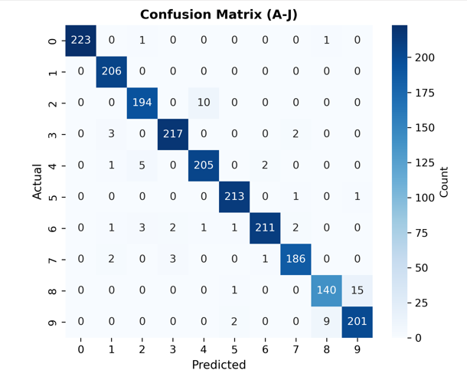
- Phân tích: Ma trận nhầm lẫn này (hiển thị cho 10 lớp đầu tiên A-J) cho thấy các giá trị cao đều tập trung trên đường chéo chính. Điều này chứng tỏ mô hình có độ chính xác rất cao, vì nó dự đoán đúng hầu hết các mẫu (ví dụ: dự đoán đúng 223/224 mẫu chữ 'A'). Các giá trị nằm ngoài đường chéo (dự đoán sai) rất nhỏ, cho thấy mô hình ít bị nhầm lẫn giữa các chữ cái. Ví dụ, có 10 mẫu chữ 'C' (chỉ số 2) bị dự đoán nhầm thành chữ 'I' (chỉ số 8). Nhìn chung, ma trận này khẳng định hiệu suất phân loại xuất sắc của mô hình.

4.3. Biểu đồ 3: Accuracy theo giá trị K
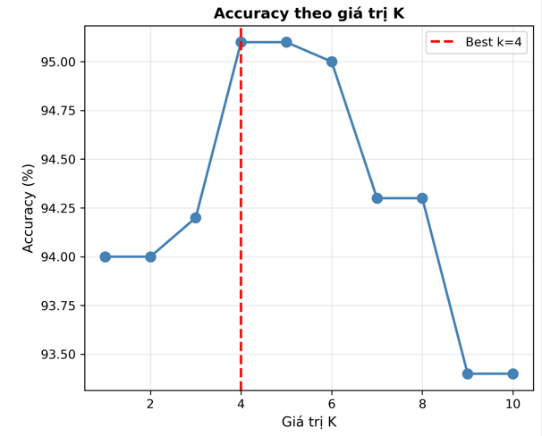
- Phân tích: Biểu đồ đường này là công cụ quan trọng để tối ưu hóa tham số k. Nó cho thấy độ chính xác của mô hình trên tập kiểm thử thay đổi khi giá trị k thay đổi. Độ chính xác tăng nhanh từ k=1 đến k=4, đạt đỉnh tại k=4 (95.20%), sau đó có xu hướng giảm. Điều này cho thấy k=4 là lựa chọn tối ưu, cân bằng giữa việc quá nhạy cảm với nhiễu (k nhỏ) và làm mờ ranh giới quyết định (k lớn), dẫn đến hiệu suất tốt nhất.

4.4. Biểu đồ 4 & 5: Phân bố của đặc trưng 'Width' và 'Height'
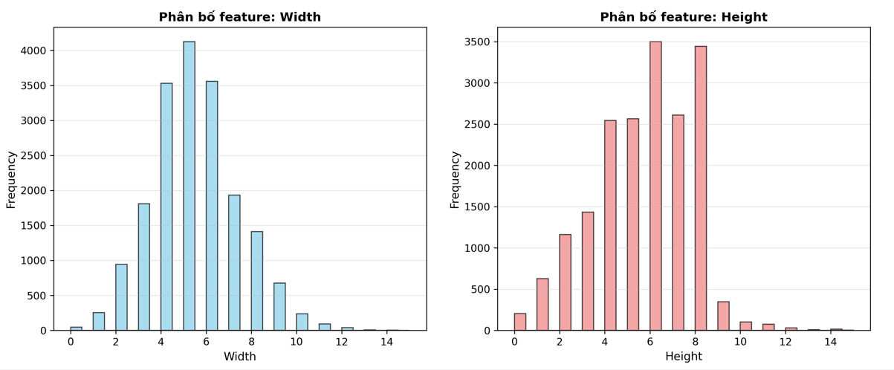
- Phân tích: Hai biểu đồ histogram này mô tả phân phối tần suất của hai đặc trưng là width (chiều rộng) và height (chiều cao). Chúng ta thấy rằng phần lớn các ký tự có chiều rộng và chiều cao tập trung quanh một giá trị trung tâm (khoảng 5-7), tuân theo một dạng phân phối gần giống phân phối chuẩn. Việc hiểu rõ phân phối dữ liệu là một phần quan trọng của phân tích dữ liệu khám phá (EDA).

4.5. Biểu đồ 6: Độ chính xác theo từng chữ cái (A-J)
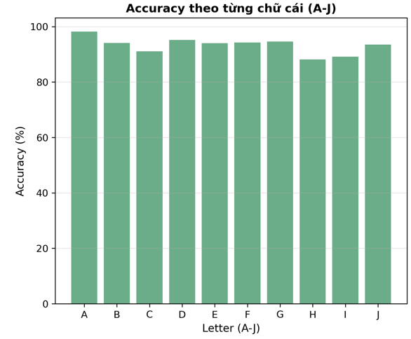
- Phân tích: Biểu đồ cột này cung cấp cái nhìn chi tiết hơn về hiệu suất của mô hình trên từng lớp riêng lẻ (A-J). Kết quả cho thấy độ chính xác cho mỗi chữ cái đều rất cao, hầu hết đều trên 90%. Điều này khẳng định rằng mô hình không chỉ hoạt động tốt ở mức tổng thể mà còn hiệu quả trên từng lớp cụ thể. Việc này làm tăng thêm sự tin tưởng vào độ tin cậy của mô hình.

5. TỔNG KẾT VÀ KẾT LUẬN CHUNG
Qua hai bài toán thực hành, thuật toán K-Nearest Neighbors đã chứng tỏ là một phương pháp phân lớp mạnh mẽ và hiệu quả:
- Mô hình hoạt động xuất sắc trên tập dữ liệu Iris (độ chính xác 100%), một ví dụ điển hình cho các bài toán có sự phân tách rõ ràng.
- Trên tập dữ liệu Letter-Recognition lớn và phức tạp hơn, mô hình vẫn đạt độ chính xác rất ấn tượng (~95%), cho thấy khả năng áp dụng trong các bài toán thực tế.
- Việc cài đặt thuật toán từ đầu giúp hiểu sâu hơn về cơ chế hoạt động, đặc biệt là vai trò của phép đo khoảng cách và quá trình "bỏ phiếu".
- Các bước tiền xử lý như xóa dữ liệu trùng lặp, chuẩn hóa dữ liệu và việc lựa chọn tham số k tối ưu là cực kỳ quan trọng để đảm bảo mô hình đạt hiệu suất cao nhất.

6. TÀI LIỆU THAM KHẢO
- Tập dữ liệu Iris: https://archive.ics.uci.edu/ml/datasets/iris
- Tập dữ liệu Letter-Recognition: https://archive.ics.uci.edu/ml/datasets/letter+recognition
- Tham khảo cài đặt: https://alphacoder.xyz/k-nearest-neighbors

